异相结构TM-TiO_{2-n}@CNTs材料的可控制备及其在锂硫电池中的作用机制
锂硫电池具有低成本与高能量密度的优势被认为是继锂离子电池之后最有可能产业化的储能系统。近年来，多孔碳材料的导电与物理限域作用、极性基团的化学吸附及电催化作用相继应用于硫电极以提升锂硫电池的电化学性能。我们前期的研究工作也表明过渡金属纳米颗粒能催化多硫化锂转化，从而提升锂硫电池的循环寿命。但绝缘性Li₂S₂/Li₂S层的逐步沉积会降低电极的导电性而终止电化学反应，使得电极材料的硫含量与电极的硫载量较低。本项目重点研究极性相与导电相解耦的储硫载体材料TM-TiO_{2-n}@CNTs，同时实现极性相对活性物质的化学吸附与电催化作用，以及导电相的电子输运连续性与持续性，为发展高性能锂硫电池硫正极材料提供理论基础与实践经验。

报告正文
正文：参照以下提纲撰写，要求内容翔实、清晰，层次分明，标题突出。请勿删除或改动下述提纲标题及括号中的文字。
（一）立项依据与研究内容（建议8000字以内）：
1．项目的立项依据（研究意义、国内外研究现状及发展动态分析，需结合科学研究发展趋势来论述科学意义；或结合国民经济和社会发展中迫切需要解决的关键科技问题来论述其应用前景。附主要参考文献目录）；
1.1研究意义
储能系统可参与电网的调峰、调频以及作为黑启动电源，是构建智能电网与加大电力系统可再生清洁能源占比的关键支撑技术。储能技术主要包括物理储能、化学储能和电磁储能等。化学储能具有能量密度高、设备灵活度高、能量损耗小以及响应迅速等优势，在电网中的表现出良好的应用前景。目前占据化学储能市场的储能系统主要是锂离子电池、铅酸电池与超级电容器。锂离子电池与超级电容器成本较高，铅酸电池循环寿命短导致经济性较差，高成本储能系统的使用无疑提升了用电成本。因此发展新型低成本长寿命电化学储能系统，是加速储能技术发展，促进电力绿色、稳定与可持续发展的关键。
锂硫电池以资源丰富和价格低廉的单质硫作为正极活性材料，具有2600 Wh/kg的理论能量密度，被认为是极具潜力的下一代低成本高效能量储存转化系统[1]。然而单质硫及其产物的绝缘性、充放电过程的体积膨胀收缩以及中间产物（长链可溶性多硫化锂）易溶解于电解液而导致“穿梭效应”等问题，严重制约了锂硫电池的大规模商业化[2]。尽管近几年锂硫电池的研究取得了一些明显的进展，但是发展高效的储硫材料以及揭示其反应机理仍需要更深入更系统的研究。
单质硫与锂通过电化学反应形成众多的多硫化锂化合物，由于链段长度的不同，多硫化锂表现出不同的物理性质与化学性质。而且充放电过程中，多硫化锂不仅与金属锂负极发生电化学反应，同时也伴随着自身的歧化反应。多硫化物的这些性质导致锂硫电池充放电过程十分复杂，因此设计高效的储硫载体材料仍然是提升锂硫电池电化学性能的核心与难点。近些年，碳材料由于其导电性与物理限域作用，提升了锂硫电池的电化学性能，但是充放电过程严重的体积膨胀导致硫元素移动并溶出到电解液，并引起“穿梭效应”也为锂硫电池的循环寿命与稳定性带来了隐患。
近期的研究表明，在碳载体表面引入非金属杂元素与金属氧化物、磷化物、氮化物等极性基团能对可溶多硫化锂进行化学吸附以及电催化转化而提升锂硫电池的综合性能[3]，但绝缘性活性物质在极性基团表面均匀吸附与沉积的过程中，不可避免的将导电碳材料覆盖，从而终止了电极反应。因此，亟需发展硫化锂等沉积层不完全覆盖导电骨架的储硫载体，并同时能充分发挥极性基团的化学吸附作用与电催化作用。
1.2国内外研究现状及发展动态分析
1.2.1 碳材料在锂硫电池中的研究进展
由于单质硫及其放电产物的绝缘性，将硫元素与导电相复合是锂硫电池可发生电化学反应的基础。碳材料具有较好的导电性与较高的比表面积，是目前研究最广泛的导电储硫载体材料。碳材料的引入有效的改善了单质硫的导电能力，相较于纯的单质硫材料，正极复合材料的电化学活性显著提升[4]。为了进一步提高锂硫电池的循环寿命，将硫注入到有序介孔碳材料的孔道内部。充分利用碳材料的高比表面改善单质硫的导电能力以及利用孔道结构缓解硫充放电过程的体积膨胀收缩问题，使得锂硫电池首次放电比容量达到1320 mAh/g，20次循环后的放电比容量仍可保持在1100mAh/g[5]，受此类工作启发，各种结构新颖、性能优异的碳基材料相继被应用于锂硫电池，充分表明高孔体积与高比表面积的碳基材料是提升锂硫电池的电化学活性的有效手段[6]。
1.2.2 极性基团在锂硫电池中的研究进展
通常锂硫电池正极的电化学反应为溶解-沉积历程，即放电初期单质硫被还原形成可溶多硫离子（Li₂S_{n}, n≥4）并发生溶解，随着放电反应继续进行，可溶多硫离子又转变为不可溶硫化锂沉积在正极导电骨架上。所以，碳材料能改善硫电极材料的导电性，但是非极性的碳材料与极性的多硫化锂之间没亲和性，不能限制多硫化锂从硫电极中溶出，而多硫化锂在电解液中溶解还会引起“穿梭效应”，造成锂硫电池的循环性能差与充电效率低下。非极性碳材料与极性多硫化锂相互作用较弱，以纯碳材料为储硫载体时，多硫化锂的溶解及其引起的穿梭效应对电池的性能影响较大。为增强非极性碳材料表面对硫元素的亲和力，通过掺杂及其他极性基团修饰等策略将储硫载体极性化是目前的主要思路与有效策略[7, 8]。极性基团的亲硫表面提供了大量的吸附多硫化锂的位点，从而有效的提升了锂硫电池的循环稳定性能。TiO₂作为最常见的极性氧化物材料是最早应用于提升锂硫电池电化学性能的储硫载体材料之一。TiO₂晶体的Ti-O键及表面大量的羟基与多硫化锂具有较好的亲和性。斯坦福大学崔屹课题组制备了一种卵壳结构TiO₂/S复合正极材料，发现TiO₂对长链多硫化锂具有较好的吸附作用，在0.5C的充放电倍率下首次可逆比容量达到1030 mAh/g。而在氢气氛围下对TiO₂进行高温还原，不仅能增加TiO_{2-n}的氧空位数量，更能提升TiO_{2-n}的导电性，其作为储硫载体可以使得单质硫的首次可逆比容量达到1100 mAh/g^{[9]}。加拿大滑铁卢大学Nazar课题组研究氧化物作为储硫载体材料时，发现δ-MnO₂纳米片表面会产生含硫中间体并催化长链可溶的Li₂S_{n}快速转变为短链不可溶的Li₂S₂与Li₂S，从而减弱了穿梭效应, 提升了锂硫电池的循环稳定性[10]。与δ-MnO₂纳米片类似，钛硅分子筛（TS-1）也与多硫化锂之间也具有较强的化学相互作用，且原位紫外可见光谱结果证实，在放电过程中钛硅分子筛可以促进S8²⁻到S3^{*-}的转变，也即可溶性多硫化锂到不可溶多硫化锂的转变，提高多硫化锂电化学反应动力学的同时调节了不可溶硫化锂的均匀成核和生长，减少了可溶多硫化锂的溶解而抑制穿梭效应[11]。近年来大量研究表明，很多极性基团不仅能吸附Li₂S_{n}（n≥4），还可以作为电催化剂加速Li₂S_{n}（n≥4）快速转变为短链不可溶的Li₂S₂/Li₂S，从而缓解“穿梭效应”, 提升锂硫电池的循环稳定性、活性物质利用率与倍率性能[12-14]。因此，引入具备电催化多硫化锂转化的极性相是提升锂硫电池循环寿命的有效策略。
1.2.3 发展动态分析及本项目研究思路
综合上述分析，将绝缘性硫元素与导电相复合是锂硫电池能进行电化学反应的基础，而引入极性相明显增强了储硫载体对多硫化锂的吸附能力，并控制短链Li₂S₂/Li₂S在储硫载体上的沉积。为了满足在极性相吸附的多硫化锂的快速转化，极性相通常均匀的分散在导电相骨架上，从而满足多硫化锂、电子与锂离子三相的良好接触而进行充放电反应。然而，随着高度绝缘性的Li₂S₂/Li₂S在储硫载体表面的逐步沉积，Li₂S₂/Li₂S沉积层生长到一定厚度便不可避免地将导电性储硫载体覆盖，从而终止了电化学反应（图1a）。
开发具有实际使用价值的锂硫电池，其基本要求包括：电极中硫含量＞70 wt%、硫载量＞ 5 mg cm⁻²、液硫比＜4 μLmg⁻¹。因此，为了提高硫载量，增大碳载体的比表面积是有效办法，但碳载体的比表面积的提升也遭遇瓶颈，而且高比表面储硫碳载体的使用会使粘结剂与电解液用量的大幅提升，反过来限制了能量密度的提升。
因此，为了满足上述基本要求，为了充分的发挥极性电催化剂增强锂硫电池循环稳定性的优势，需要设计极性相与导电相（我自己命名，并非常用词汇）解耦的电极材料，一方面充分利用极性相的吸附作用与电催化作用，使得电极活性物质可高效的溶解-沉积；另一方面设计高效导电骨架，以降低硫化锂沉积层在导电相的覆盖度，保证在整个电化学反应过程中电子输运的连续性。相分离结构储硫载体的构筑，可满足绝缘性硫化锂层的持续生长，进而实现正极复合材料的高硫含量、硫电极的高硫载量与较低的电解液用量，这也是发挥锂硫电池高能量密度的基础，是推进低成本高能量密度锂硫电池产业化的关键。
1.4 主要参考文献目录
[1] P.G. Bruce, S.A. Freunberger, L.J. Hardwick, J.-M. Tarascon, Li–O2 and Li–S batteries with high energy storage, Nat. Mater., 11 (2012) 19-29.
[2] M. Zhao, B.-Q. Li, H.-J. Peng, H. Yuan, J.-Y. Wei, J.-Q. Huang, Challenges and Opportunities towards Practical Lithium–Sulfur Batteries under Lean Electrolyte Conditions, Angew. Chem. Int. Ed., (2019).
[3] W.-G. Lim, S. Kim, C. Jo, J. Lee, A Comprehensive Review of Materials with Catalytic Effects in Li–S Batteries: Enhanced Redox Kinetics, Angew. Chem. Int. Ed., 58 (2019) 18746-18757.
[4] J.L. Wang, J. Yang, J.Y. Xie, N.X. Xu, Y. Li, Sulfur–carbon nano-composite as cathode for rechargeable lithium battery based on gel electrolyte, Electrochem. Commun., 4 (2002) 499-502.
[5] X. Ji, K.T. Lee, L.F. Nazar, A highly ordered nanostructured carbon–sulphur cathode for lithium–sulphur batteries, Nat. Mater., 8 (2009) 500-506.
[6] Z. Yu, M. Liu, D. Guo, J. Wang, X. Chen, J. Li, H. Jin, Z. Yang, X.a. Chen, S. Wang, Radially Inwardly Aligned Hierarchical Porous Carbon for Ultra-Long-Life Lithium–Sulfur Batteries, Angew. Chem. Int. Ed., (2020).
[7] H. Xu, Q. Jiang, B. Zhang, C. Chen, Z. Lin, Integrating Conductivity, Immobility, and Catalytic Ability into High-N Carbon/Graphene Sheets as an Effective Sulfur Host, Adv. Mater., 32 (2020) 1906357.
[8] Z. Li, Z. Xiao, P. Li, X. Meng, R. Wang, Enhanced Chemisorption and Catalytic Effects toward Polysulfides by Modulating Hollow Nanoarchitectures for Long-Life Lithium–Sulfur Batteries, Small, 16 (2020) 1906114.
[9] X. Tao, J. Wang, Z. Ying, Q. Cai, G. Zheng, Y. Gan, H. Huang, Y. Xia, C. Liang, W. Zhang, Y. Cui, Strong Sulfur Binding with Conducting Magnéli-Phase TinO2n–1 Nanomaterials for Improving Lithium–Sulfur Batteries, Nano Lett., 14 (2014) 5288-5294.
[10] X. Liang, C. Hart, Q. Pang, A. Garsuch, T. Weiss, L.F. Nazar, A highly efficient polysulfide mediator for lithium–sulfur batteries, Nat. Commun., 6 (2015) 5682.
[11] D. Chan, Z. Xiao, Z. Guo, Y. Lai, Y. Zhang, S. Zhou, X. Ding, H. Nie, Z. Yang, Titanium silicalite as a radical-redox mediator for high-energy-density lithium–sulfur batteries, Nanoscale, 11 (2019) 16968-16977.
[12] W. Xue, Z. Shi, L. Suo, C. Wang, Z. Wang, H. Wang, K.P. So, A. Maurano, D. Yu, Y. Chen, L. Qie, Z. Zhu, G. Xu, J. Kong, J. Li, Intercalation-conversion hybrid cathodes enabling Li–S full-cell architectures with jointly superior gravimetric and volumetric energy densities, Nat. Energy, 4 (2019) 374-382.
[13] J. Shen, X. Xu, J. Liu, Z. Liu, F. Li, R. Hu, J. Liu, X. Hou, Y. Feng, Y. Yu, M. Zhu, Mechanistic Understanding of Metal Phosphide Host for Sulfur Cathode in High-Energy-Density Lithium–Sulfur Batteries, ACS Nano, 13 (2019) 8986-8996.
[14] Y. He, Y. Qiao, Z. Chang, X. Cao, M. Jia, P. He, H. Zhou, Developing A “Polysulfide-Phobic” Strategy to Restrain Shuttle Effect in Lithium–Sulfur Batteries, Angew. Chem. Int. Ed., 58 (2019) 11774-11778.
2．项目的研究内容、研究目标，以及拟解决的关键科学问题（此部分为重点阐述内容）；
2.1研究内容
本项目以过渡金属修饰的二氧化钛（TM-TiO_{2-n，}TM = Fe、Co、Ni）为极性相，以在极性相表面原位生长的碳纳米管为导电相，得到TM-TiO_{2-n}@CNTs材料。利用极性相（TM-TiO_{2-n}）吸引多硫化锂并促进初期可溶Li₂S_{n}（n≥4）向不可溶Li₂S₂/Li₂S转变，也即Li₂S₂/Li₂S的成核。而Li₂S₂/Li₂S成核并将极性相覆盖后，Li₂S₂/Li₂S在成核位点继续生长的势垒以及在碳纳米管表面新成核的势垒的差异变化，以及碳纳米管导电相的长度，是决定最终产物Li₂S沉积厚度的关键。因此，重点研究碳纳米管三维尺寸对硫放电过程的影响规律，研究碳纳米管阵列长度、致密度等性质对不同硫含量、硫载量的电极的电化学性能的影响规律。主要研究内容如下：
2.1.1 TM-TiO_{2-n}@CNTs与正极复合材料的制备
TM-TiO_{2-n}@CNTs的制备工艺主要是构筑过渡金属掺杂二氧化钛纳米线，并以此为生长碳纳米管的催化剂，在含碳气氛中生长碳纳米管。
- 研究过渡金属掺杂二氧化钛纳米线的合成工艺。该步骤类似设计制备可用于化学气相沉积法制备碳纳米管用的催化剂，重点研究过渡金属的种类、含量以及热解后的过渡金属粒径等对碳纳米管的长径比等的影响规律；
- 过渡金属掺杂二氧化钛纳米线表面生长碳纳米管。该步骤即利用化学气相沉积法制备碳纳米管。需要重点研究气氛组成、升温速率、生长温度及时间等关键工艺对碳纳米管的长度、直径、导电性及碳纳米管阵列在二氧化钛表面的致密度的影响规律。
- 正极复合材料的制备。研究TM-TiO_{2-n}@CNTs的气相与液相载硫方式对所获得的正极复合材料的导电相连续性与孔隙率等关键物理性质的影响规律，平衡电子导电性、离子导通性以及电解液用量，获得高硫含量正极复合材料，获得高载量低电解液用量的硫正极。
2.1.2 TM-TiO_{2-n}@CNTs材料的固硫特性
- 研究充放电过程TM-TiO_{2-n}纳米线对硫的存在形式与演变规律的影响机制，研究多硫化锂在TM-TiO_{2-n}纳米线表面电化学氧化-还原过程的交换电流密度及氧化还原峰值电位；
- 研究TM-TiO_{2-n}@CNTs结构中两相排布方式，研究不同链段长度的多硫化锂的Li与S原子在TM-TiO_{2-n}纳米线及碳纳米管表面的吸附能，对比吸附强度，分析活性物质溶解/沉积规律，结合系统的电催化性能研究，探索TM-TiO_{2-n}纳米线的储硫固硫特性。
- 研究不可溶Li₂S₂/Li₂S的在成核位点的生长势垒，以及对比在碳纳米管表面的成核势垒，对比势垒大小，分析硫化锂在TM-TiO_{2-n}@CNTs结构上的沉积规律，同时通过理论指导极性相与导电相设计，控制硫化锂的沉积过程。
2.1.3 TM-TiO_{2-n}@CNTs的物理与化学稳定性
- TM-TiO_{2-n}@CNTs稳定的两相结构是实现活性物质均匀溶解/沉积与保证电极导电性的关键，重点通过拆开电池研究锂硫电池长循环后，伴随硫电极的体积膨胀收缩，整个电极与TM-TiO_{2-n}@CNTs两相结构的结构稳定性；
- 研究在稍宽于锂硫电池工作电位区间[1.5~2.8 V]的循环伏安测试及恒电流充放电测试下，TM-TiO_{2-n}纳米线晶体结构、表面性质及微观形貌的演变，明确TM-TiO_{2-n}纳米线的电化学稳定性。
2.2 研究目标
锂硫电池充放电过程中，中间产物缓慢的电化学反应过程导致大量的Li₂S_{n}（n≥4）溶解于电解液并引发“穿梭效应”，而且绝缘性的Li₂S₂/Li₂S沉积层逐步降低电极的导电性，极大的制约了锂硫电池的循环寿命与可逆比容量，严重阻碍了锂硫电池的产业化进程。
针对锂硫电池仍存在的上述关键问题，本项目的主要研究目标是发展加速多硫化锂转化的高性能极性相与导电相解耦材料（TM-TiO_{2-n}@CNTs）作为储硫载体，结合系统物理表征、电化学测试技术及理论计算，揭示两相的三维结构对硫化锂溶解/沉积过程的影响规律，明确TM-TiO_{2-n}@CNTs化学信息与三维结构对电催化活性、稳定性与固硫特性的内在影响，平衡硫含量、硫载量、电解液用量与电化学性能之间的关系，获得低成本与长循环寿命锂硫电池正极材料的设计与调控等关键技术。
2.3 拟解决的关键科学问题
深入研究锂硫电池的溶解-沉积机制以及构筑高效稳定的储硫载体材料仍然是获得高性能长寿命锂硫电池的关键与难点。因此，本项目拟解决的关键问题如下：
关键科学问题1：如何化解绝缘性硫化锂在储硫载体表面的均匀沉积与储硫载体导电之间的矛盾？
硫化锂在载体表面均匀沉积是实现高活性物质利用率的关键，但覆盖在载体表面的硫化锂层降低了碳载体的导电性而阻止了电化学反应的继续进行。拟制备相分离结构载体，利用极性相结构吸附多硫化锂并控制硫化锂的溶解/沉积过程。而利用垂直于极性相的非极性碳纳米管导电相使得碳纳米管不被完全覆盖而保证活性物质及电极在整个充放电循环内的高效电子传输。
关键科学问题2：如何有效抑制穿梭效应？
锂硫电池中间产物多硫化锂在电解液中溶解，使得电池的穿梭效应不可避免。而抑制穿梭效应的有效手段之一便是加速可溶性Li₂S_{n}（n≥4）的转变过程。本项目通过掺杂调控极性相的电催化性能，增强极性相对可溶性Li₂S_{n}（n≥4）的吸附作用，以及推进Li₂S₂/Li₂S的成核过程，进而利用碳纳米管的较高长径比，实现Li₂S层的继续生长过程不受到电子输运的制约，从而保证可溶性Li₂S_{n}（n≥4）向不可溶Li₂S₂/Li₂S的快速转变，以达到抑制穿梭效应的目的。
3．拟采取的研究方案及可行性分析（包括研究方法、技术路线、实验手段、关键技术等说明）；
3.1 研究方法与实验手段
3.1.1 TM-TiO_{2-n}@CNTs/S正极复合材料的制备
(1)TM-TiO_{2-n}@CNTs的制备
TM-TiO_{2-n}@CNTs的制备方案主要包括4步：
1）高温热解使得TMO_{m}与TiO_{2-n}两相分散制备TMO_{m}-TiO_{2-n}纳米线，分子式中的x由热解气氛及热处理温度等控制，可为0。
2）利用化学气相沉积法在二氧化钛纳米线表面生长碳纳米管，视具体碳纳米管生长工艺对催化剂的要求。
(2) TM-TiO_{2-n}@CNTs/S正极复合材料的制备
TM-TiO_{2-n}@CNTs/S正极复合材料的制备方式有两种方案：
第一种方案是将单质硫通过高温气相或者液相的方式注入到TM-TiO_{2-n}@CNTs骨架，以获得正极复合材料；
第二种方案是配制多硫化锂溶液作为正极活性物质，滴入到TM-TiO_{2-n}@CNTs骨架得到正极复合材料，该方案主要应用于研究Li₂S的成核与生长机理。
(3) TM-TiO_{2-n}@CNTs/S正极复合材料的结构形貌表征
通过高分辨透射电子显微镜（HRTEM）、X射线衍射（XRD）及X射线光电子能谱（XPS）等手段表征TM-TiO_{2-n}@CNTs储硫载体的两相结构，同时分析前驱体的晶体结构及元素价态的转变规律，为调控两相三维结构提供理论指导，为量化计算的理论模型的建立提供原始数据支持。
3.1.2 TM-TiO_{2-n}@CNTs材料的固硫机制
在醚类溶剂中使用化学计量比的Li₂S与S₈合成长链可溶多硫化锂，利用循环伏安法（CV）、交流阻抗法（EIS）与极化测试等电化学测试方法研究多硫化锂在TM-TiO_{2-n}@CNTs储硫载体表面的电化学活性；
利用充放电测试与恒电流间歇滴定技术获得电极的倍率性能及锂离子扩散系数，以此评价硫元素在TM-TiO_{2-n}@CNTs储硫载体表面转化的动力学特性；
通过多种物理表征手段获得TM-TiO_{2-n}纳米线复合材料的晶体结构及表面性质，以此构建理论计算模型，优化此模型并获取不同链段长度多硫化锂在该复合结构表面的吸附能，推导该表面对多硫化锂转化的电催化机理。
3.1.3 TM-TiO_{2-n}@CNTs的结构与化学稳定性
利用HRTEM研究碳纳米管阵列在单根TM-TiO_{2-n}纳米线上的分散状态；结合基于同步辐射技术X射线近边吸收光谱（XANES）与XPS等表征手段获取两相的精细化学与结构信息，研究TM-TiO_{2-n}@CNTs复合材料的本征结构稳定性；
利用充放电测试技术、循环伏安法（CV）与交流阻抗法（EIS）等电化学方法评价锂硫电池的循环稳定性，利用HRTEM与XANES等手段解析循环后TM-TiO_{2-n}@CNTs材料的微观结构与化学信息，确定TM-TiO_{2-n}@CNTs两相在锂硫电池长循环过程中的稳定性。
3.2 技术路线
本项目拟采用TM-TiO_{2-n}@CNTs复合结构材料作为锂硫电池的储硫载体；第一阶段，以强碱环境水热法及阳离子交换技术获得微观形貌规整且Ni/H原子比可控的H₂Ti₃O₇/TMTi₃O₇复合纳米线；第二阶段，通过控制解热工艺参数及优化学气相沉积工艺，实现TM-TiO_{2-n}@CNTs复合材料的合成及两相三维结构的调控；第三阶段，通过系统的物理表征与电化学性能测试，结合理论计算，揭示TM-TiO_{2-n}@CNTs表面对硫元素电化学转化过程的影响机制，为锂硫电池的电催化剂制备与调控提供理论指导；最后，通过第三阶段的理论指导反馈前期材料制备与调控工艺，获得高性能储硫材料，实现锂硫电池的长循环稳定性。总体技术路线如下图所示：
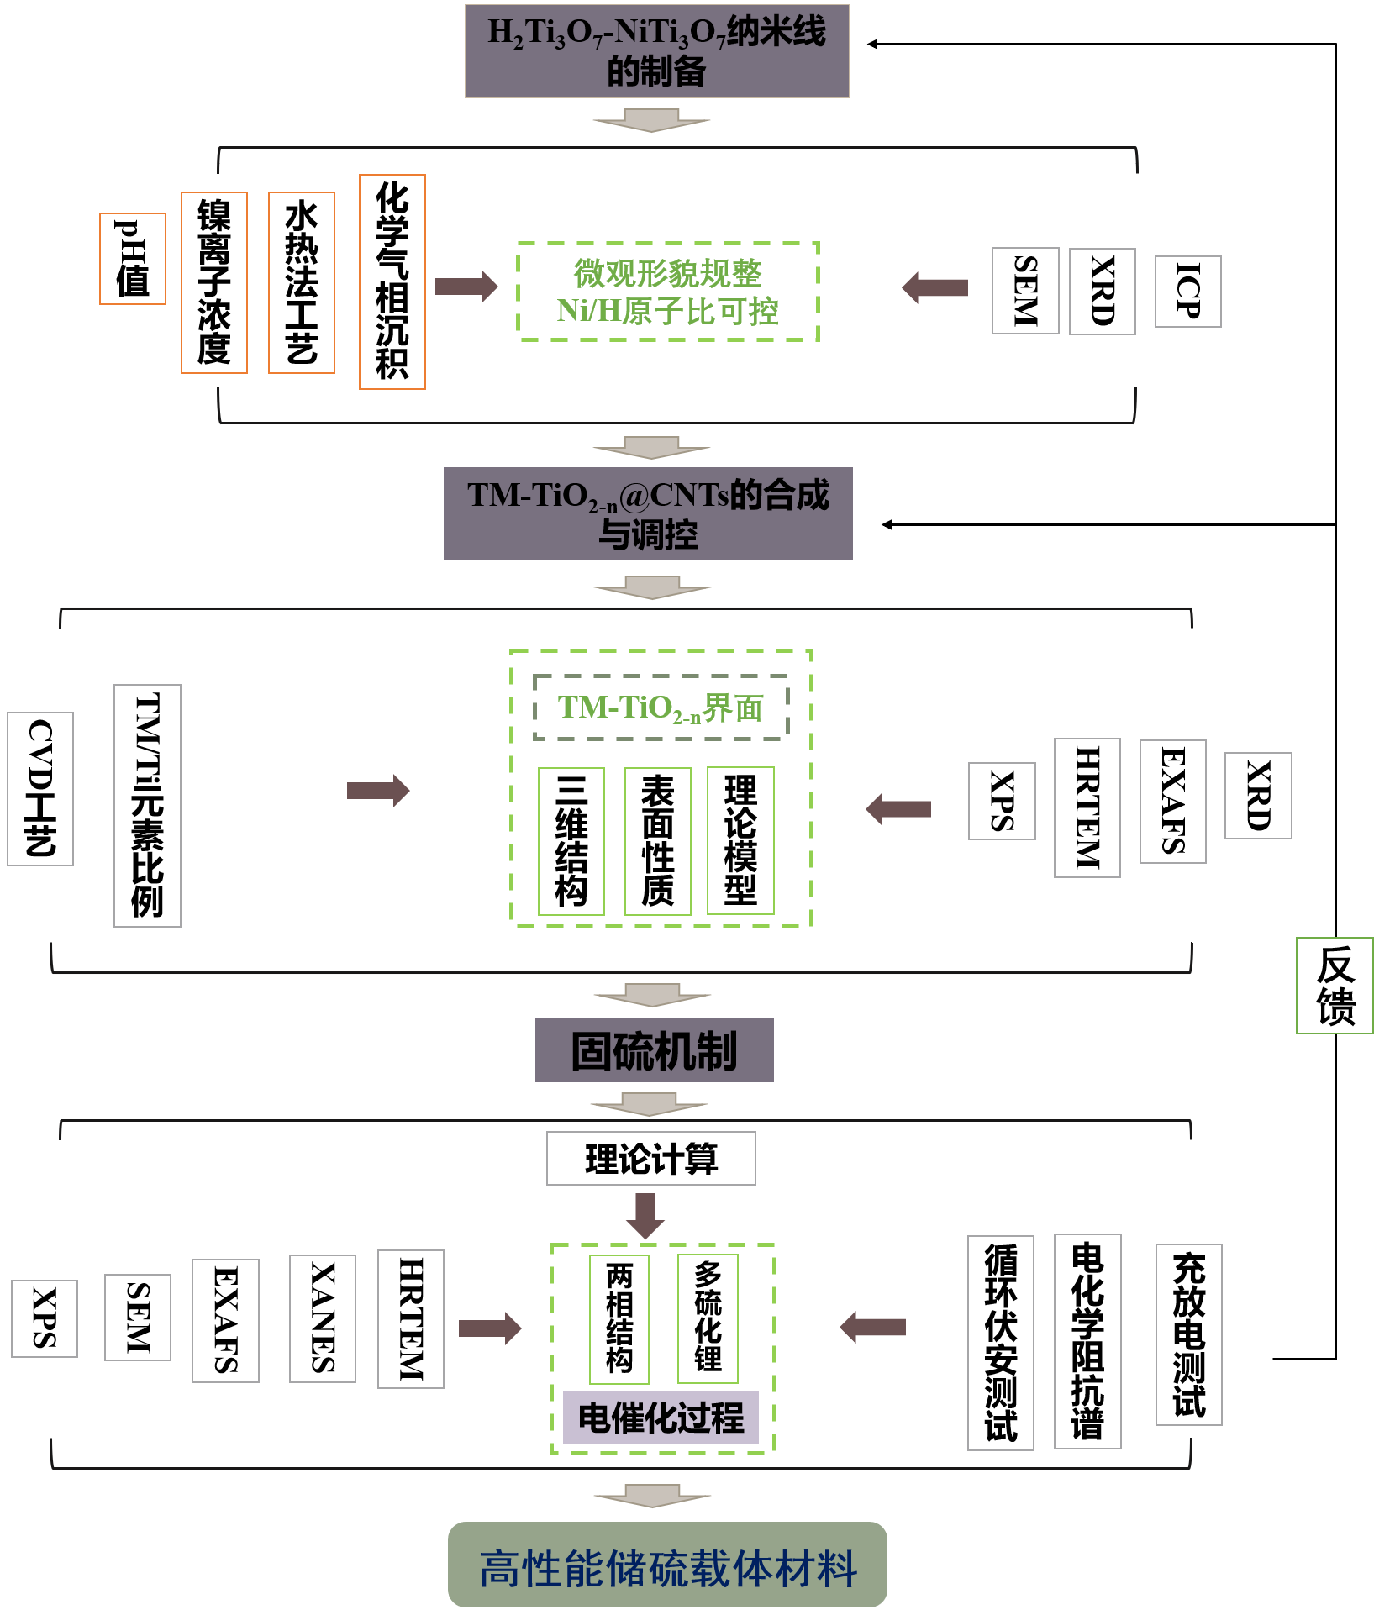
3.3 关键技术
(1) 经典的钛酸钠纳米线合成工艺易实现极性相结构与形貌的规整性，而再利用水热法实现离子交换可以获得TM_{z}H_{2-2z}Ti₃O₇纳米线，实现过渡金属元素与钛元素原子级的均匀分散，为后续生长分布均匀的碳纳米管阵列提供了基础。
(2) 利用极性相与导电相两相在三维空间明确的结构构建模型，通过模拟仿真与系统的电催化测试，解析硫化锂在相分离结构上的溶解/沉积规律。
3.4 可行性分析
3.4.1 TM-TiO_{2-n}@CNTs材料合成的技术可行性
在强碱环境下利用水热法合成钛酸钠与钛酸钾纳米线的工艺比较成熟稳定，已有大量报道（J Solid State Chem. 2005, 178, 2179；Nano Res. 2014, 7 (12), 1797-1808；Nano Energy 2018, 45, 118-126），同时申请人已经开展了相关的研究，获得了形貌规整，尺寸可控的钛酸钠、钛酸以及钛酸镍等纳米线，详见工作基础。而在TM_{z}H_{2-2z}Ti₃O₇纳米线或者TMO_{m}-TiO_{2-n}纳米线表面生长碳纳米管的工艺即广泛使用的高温化学气相沉积法生长碳纳米管，工艺可参考性强，可行性高。目前申请人以及通过在甲烷气氛中热解NiTi₃O₇生长出碳纳米管占比较高的复合材料，详见工作基础，相信后续实验通过工艺调控与改进，获得多种过渡金属元素的复合物以及控制碳纳米管阵列的微观形貌是可行的。同时申请人在高温热解生长碳纳米管等碳材料方面有丰富的经验，在《Carbon》等期刊发表论文多篇，这些经验可以指导本研究中材料的合成及精确控制。
3.4.2 TM-TiO_{2-n}@CNTs提升锂硫电池性能的理论可行性
利用极性基团提升正极材料的储硫与固硫能力，加速锂硫电池电化学反应动力学过程，是提升常规基于醚类电解液的锂硫电池电化学性能的有效手段（J. Am. Chem. Soc. 2017, 139, 171-178.）。二氧化钛、氮化钛等钛基材料已经被报道能加速锂硫电池的电化学氧化过程与还原过程，提高倍率性能，减弱穿梭效应，充分表明此类极性基团对基于醚类电解液的锂硫电池的电化学转化过程有电催化作用（Small, 2019, 15, 1902377；Nat. Commun., 2013, 4, 1331）。本项目的主要研究思路是拟使用钛基极性相材料加速多硫化锂的转化而提升锂硫电池的电化学性能。与多硫离子相互作用较强的极性相、碳骨架电子导电相以及电解液锂离子导电相的三相界面/线是电化学反应活性较高的位点。常规的三相界面/线被硫化锂覆盖后，导电网络遭到破坏，而使得电化学反应活性降低。而本方案将导电相与极性相垂直，相当于将原本的三相界面/线立体化，使得多硫化锂的沉积层厚度提高而不完全覆盖活性位点，硫化锂沉积层也属于极限材料，在原本的极性相被硫化锂层覆盖后，硫化锂层便作为极性相，继续吸附多硫化锂，始终保持充放电过程较高的反应活性。申请人对极性基团修饰碳载体在醚类锂硫电池中的储硫固硫与电催化作用机制也有系统的研究，相关工作发表在《Carbon》等期刊，详见工作基础。综上所述，功能化基团对锂硫电池电化学性能的提升的研究表明，本项目通过设计结构明确的三维结构储硫载体以提升锂硫电池的电化学稳定性，在理论上是可行的。
3.4.3 锂硫电池电化学原位测试表征技术的可行性
同时其电化学原位TXM技术可检测硫电极中活性物质的分布状态，为硫电极的溶解-沉积历程的研究提供了高效的表征手段。利用电化学原位技术是直接获得锂硫电池硫转化历程的关键，基于申请人的前期工作经验以及合作者的先进原位测试条件，本项目的原位表征的顺利执行是切实可行的。
4．本项目的特色与创新之处；
创新点1：以TM-TiO_{2-n}@CNTs为储硫载体，利用极性相TM-TiO_{2-n}与导电相CNTs对可溶Li₂S_{n}（n≥4）的亲和力强弱差异，控制可溶性多硫化锂优先吸附在极性相，进而催化不可溶Li₂S₂/Li₂S在极性相上成核生长。而垂直于极性相的碳纳米管导电相由于长径比较高，可以满足厚层硫化锂的电子输运，有利于可溶性多硫化锂向不可溶Li₂S₂/Li₂S的快速转变，减少可溶性多硫化锂的存在时间而抑制穿梭效应。
创新点2：该储硫载体的三维结构由碳纳米管阵列主导，且原位生长的碳纳米管的结构稳定，不会随着硫元素的充放电体积膨胀收缩过程中发生位移与团聚。储硫载体颗粒与颗粒之间碳纳米管交织缠绕，为硫电极整体构建了良好的三维导电网络，易实现高硫含量与高硫载量电极的制备。
特色：TM-TiO_{2-n}上生长碳纳米管得到TM-TiO_{2-n}@CNTs材料的制备工艺流程与工业上设计过渡金属催化剂并利用化学气相沉积生长碳纳米管类似，故TM-TiO_{2-n}@CNTs材料放大生产可行性较高。因此，本方案既可发展锂硫电池溶解-沉积机制的基础研究，又有推动高能量密度复合正极材料产业化的潜力。

5．年度研究计划及预期研究结果（包括拟组织的重要学术交流活动、国际合作与交流计划等）。
5.1 年度研究计划
2021.01~2021.12
（1）基于当前的研究基础，研究pH值与过渡金属离子浓度、阳离子取代反应方式对H₂Ti₃O₇-TMTi₃O₇复合纳米线的组成的影响，发展TMO_{m}-TiO_{2-n}纳米线的界面及晶体结构调控方式，进一步设计与制备规整TM-TiO_{2-n}纳米线材料；
（2）研究气氛条件、高温与高温化学气相沉积工艺选择策略对TM-TiO_{2-n}@CNTs的影响，获得形貌规整与结构可控的TM-TiO_{2-n}@CNTs材料；
（3）完成对TM-TiO_{2-n}@CNTs材料及各前驱物的形貌及结构表征。
2022.01~2022.12
（1）配制Li₂S_{n}（n≥4）溶液，测试Li₂S_{n}（n≥4）在TM-TiO_{2-n}@CNTs表面的电化学活性；
（2）制备TM-TiO_{2-n}@CNTs /S复合正极材料并组装扣式电池，测试电极材料的倍率性能并计算锂离子扩散系数等，研究硫元素在TM-TiO_{2-n}@CNTs表面转化的动力学特性；
（3）构建TM-TiO_{2-n}复合结构的理论计算模型，利用VASP软件计算多种链段长度多硫化锂在复合结构表面的吸附能，建立TM-TiO_{2-n}复合结构的电催化反应机制。
2023.01~2023.12
（1）完善TM-TiO_{2-n}@CNTs/S正极复合材料的电化学性能测试；
（2）完成极限条件电化学测试后TM-TiO_{2-n}@CNTs材料的结构与形貌表征，研究TM-TiO_{2-n}@CNTs材料的物理化学稳定性；
（3）总结数据，完善TM-TiO_{2-n}@CNTs材料的调控手段与电催化机制，丰富相分离结构储硫载体的电化学理论研究。
5.2 项目执行期间拟组织的学术交流活动
（1）参加国际储能会议和国内电化学会议，同时对国内外著名的电化学储能方向的科研院所进行访问和交流。
（2）邀请国内外同行1-3 人次进行交流学习。
5.3 预期研究成果
实现形貌规整TM-TiO_{2-n}@CNTs材料的控制合成以及以其为储硫载体的正极复合材料的可控制备，明确TM-TiO_{2-n}纳米线表面对不同链段长度多硫化锂的吸附能力，建立锂硫电池在TM-TiO_{2-n}@CNTs材料相分离结构中的反应机制，获得高硫含量、高硫载量的高性能锂硫电池硫正极。
项目期间拟发表高水平研究论文1-3篇，参加电化学及储能领域高影响力学术会议与论坛1-2次。
（二）研究基础与工作条件
1．研究基础（与本项目相关的研究工作积累和已取得的研究工作成绩）；
(1)材料制备基础
申请人在哈尔滨工业大学特种化学电源研究所攻读博士学位期间的研究方向为新型碳基储硫材料，主要通过热解过渡金属-有机复合材料获得高性能碳基储硫材料应用于长循环寿命锂硫电池。利用金属-有机框架的合成方法制备了镍基复合物（Ni-MeIM），利用金属镍纳米颗粒作为催化剂生长碳纳米管，在高温下得到一种新颖的开口碳纳米管团聚体。该碳纳米管团聚体具有开放的孔道结构，因此其具备可比拟无定形多孔碳的高孔隙率以及碳纳米管类石墨化碳材料的高导电性。所制备得硫/碳复合材料具有较高的硫含量及较高的导电性，该碳纳米管团聚体应用于锂硫电池具有很好的循环稳定性，室温中循环近半年，1000次循环过程中平均每次的容量衰减率仅为0.053 %，该工作已发表在《Carbon》期刊(Carbon 2017, 122, 635-642)。
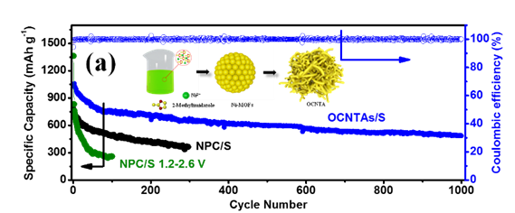
图1 OCNTAs/S材料的电化学性能测试，内嵌图为OCNTA材料的合成示意图
另外通过对金属-有机框架ZIF-67进行结构设计并作为前驱体，热解获得了钴-碳纳米线阵列修饰的炭布材料以加速锂硫电池的电化学反应过程而提升锂硫电池的电化学性能。所设计的钴-碳纳米线的一维结构使得钴纳米颗粒活性位点大量暴露，有利于充分发挥钴纳米颗粒的活性，因此电极中硫基活性物质可以充分与钴纳米颗粒接触，同时金属钴纳米颗粒在高温下催化生长的碳纳米管可以进一步增强复合材料的导电性。
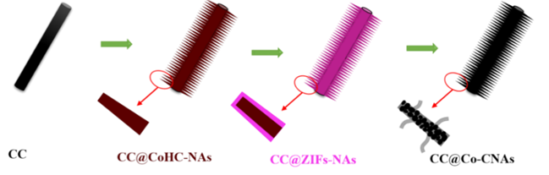
图2 钴-碳纳米线阵列修饰炭布的制备过程示意图
充放电电流密度达到1 C倍率时，从图6a中可以看出，CC@Co-CNAs/Li₂S₆电极基于单质硫的首次放电比容量为~807 mAh/g，300次循环后放电比容量仍高达 663 mAh/g，容量保持率为~82 %，平均每次循环的容量衰减率仅为0.06 %。该工作已发表在《Carbon》期刊(Carbon, 2018, 140: 385-393)。
上述基于结构设计以及热处理获得储硫材料的相关工作为制备TM-TiO_{2-n}@CNTs材料积累了丰富经验。
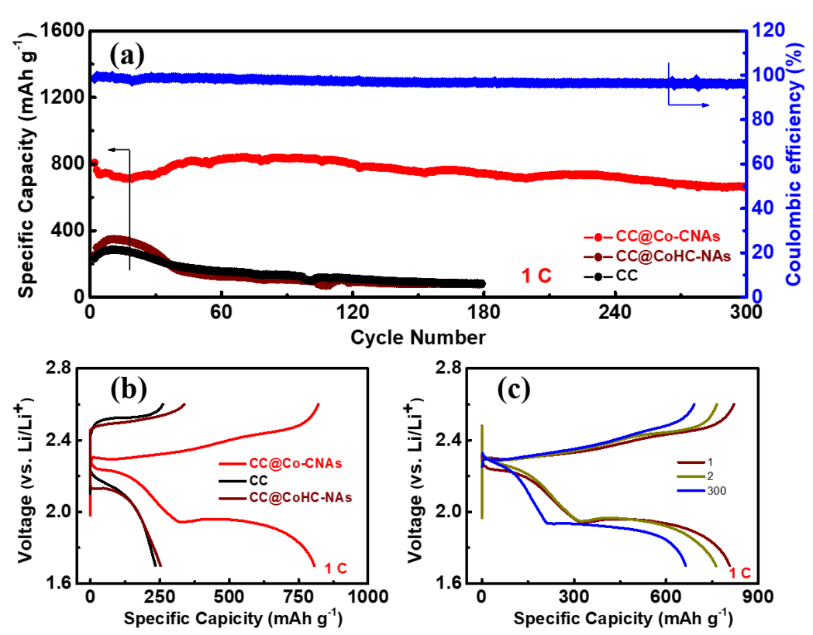
图3 CC/Li₂S₆,、CC@CoHC-NAs/Li₂S₆与CC@Co-CNAs/Li₂S₆电极的电化学性能测试
(a)1 C倍率下的循环稳定性曲线，(b)1 C下的首次充放电曲线，(c)CC@Co-CNAs/Li₂S₆电极的第300次循环的充放电曲线
(2)储硫/固硫机理基础
申请人采用了基于同步辐射技术的X射线吸收光谱测试，获得钴纳米颗粒的精细结构与价态变化信息。通过基于同步辐射技术的非原位的X射线近边吸收光谱以及扩展X射线吸收精细结构测试发现，在电极中由于钴纳米颗粒周围大量的具有氧化性的单质硫及其多硫离子，金属态的钴纳米颗粒的价态与Co-Co键长有非常微弱的变化，表明在电极中存在少量的Co-S键，说明钴纳米颗粒对硫基活性物质具有较强的化学吸附能力，这也是钴纳米颗粒抑制“穿梭效应”以及提升电池循环寿命的主要原因。该工作已发表在《Carbon》期刊(Carbon, 2018, 140: 385-393)。
上述采用基于同步辐射技术的X射线吸收光谱研究金属纳米粒子的储硫与固硫机理为本项目研究TM-TiO_{2-n}@CNTs材料的储硫固硫机制打下的良好的基础。
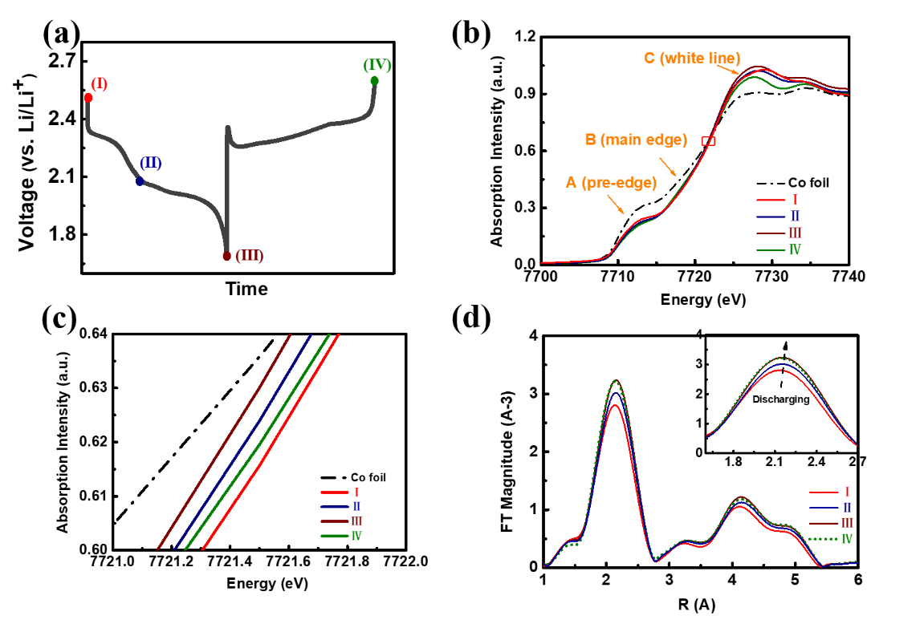
图 4 independent-Co-CNTs/S电极的在不同荷电态下的XAS测试(a)充放电曲线，(b)不同充放电态下的XANES图谱，(c)图(b)在红框处的放大部分，(d)不同放电态下的EXAFS图谱,内嵌图为对应Co-Co键部分的放大图
(3)本项目已取得的相关研究基础
申请人自2019年2月开展博士后研究以来，一直致力于过渡金属-钛基复合纳米线的制备与电催化性能调控研究。TM-TiO_{2-n}复合材料的合成工艺由商业化二氧化钛粉末为原料。利用经典的强碱刻蚀法，将二氧化钛颗粒大批量的制备为偏钛酸钠纳米线或纳米管，如图3所示。不同的合成工艺，可以调控偏钛酸钠纳米线的微观形貌，如长径比，通过合成工艺的精确调控，目前可以获得利于后续材料制备的偏钛酸钠纳米线。通过后续的阳离子交换技术及热解技术，可以获得多种过渡金属-钛基复合结构，如图3b-f展示的NiO_{x}-TiO₂材料。目前已获得微观形貌规整，元素分布均匀的NiO_{x}-TiO₂复合纳米线材料。后期的重点工作在于通过高温化学气相沉积工艺获得所需的TM-TiO_{2-n}@CNTs材料，揭示相分离结构的硫元素沉积规律，获得高性能锂硫电池正极复合材料。
3．正在承担的与本项目相关的科研项目情况（申请人正在承担的与本项目相关的科研项目情况，包括国家自然科学基金的项目和国家其他科技计划项目，要注明项目的名称和编号、经费来源、起止年月、与本项目的关系及负责的内容等）；
无。
4．完成国家自然科学基金项目情况（对申请人负责的前一个已结题科学基金项目（项目名称及批准号）完成情况、后续研究进展及与本申请项目的关系加以详细说明。另附该已结题项目研究工作总结摘要（限500字）和相关成果的详细目录）。
无。
（三）其他需要说明的问题
1. 申请人同年申请不同类型的国家自然科学基金项目情况（列明同年申请的其他项目的项目类型、项目名称信息，并说明与本项目之间的区别与联系）。
无。
2. 具有高级专业技术职务（职称）的申请人是否存在同年申请或者参与申请国家自然科学基金项目的单位不一致的情况；如存在上述情况，列明所涉及人员的姓名，申请或参与申请的其他项目的项目类型、项目名称、单位名称、上述人员在该项目中是申请人还是参与者，并说明单位不一致原因。
无。
3. 具有高级专业技术职务（职称）的申请人是否存在与正在承担的国家自然科学基金项目的单位不一致的情况；如存在上述情况，列明所涉及人员的姓名，正在承担项目的批准号、项目类型、项目名称、单位名称、起止年月，并说明单位不一致原因。
无。
4. 其他。
无。

